# Brukerdokumentasjon for VPN-løysinga til HVL-Studenter.

VPN (Virtual Private Network) gir deg tilgang heimefrå til dei same områda du har tilgang til på jobb. Denne dokumentasjonen fortel korleis du tar i bruk løysinga.

**NB!** Ved pålogging treng du ein kode tilsendt på sms.Før du tar i bruk VPN må mobilnummeret ditt difor vere registrert i løsningen. Ta kontakt med IT-hjelpen eller [Terje Fimreite](http://www.hisf.no/no/ansatt/vis/tf) for å få gjort dette. Dersom du mistar mobilen din, er det viktig at du melder frå til IT om dette for å hindre at andre får tilgang til HVL-dokument gjennom VPN-løysinga.

## Steg 1: Last ned og installer Cisco-AnyConnect-programmet

* Du må vere på nett, enten via kabel eller trådlaust nett.
* Opne nettlesaren din (Explorer eller annan) og kopier inn eller klikk på denne lenka: https://vpn.hvl.no/Stud. Du kjem då til ei påloggingsside.
* Logg deg på med det brukarnamnet og passordet du nyttar når du loggar på maskina di på jobb. Du får då opp meldinga ‘Login failed’. Innan nokre sekund vil du motta ein kode på sms.
* Logg på igjen med brukarnamnet ditt, og i passordfeltet skriv du inn passordet ditt, etterfulgt av koden du har mottatt på sms.
* Velg ‘Innstaller’ nedst på sida, deretter ‘Installer (AnyConnect Secure Mobility Client)’. Vent til installasjonen er ferdig.
* Start pc’en på nytt om nødvendigt.

## Steg 2: Bruk av Cisco AnyConnect

* Trykk på Start/windowsknappen nedst til venstre på skjermen og velg ‘Alle programmer ‘, deretter ‘Cisco’ og ‘Cisco AnyConnect Secure Mobility Client’.
* Skriv inn: vpn.hvl.no/Stud hvis det ikke står noe der.

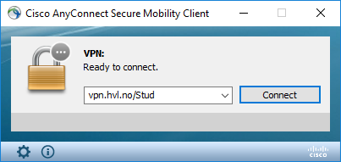

* Trykk på ‘Connect’. Du får opp eit lite vindu nede i høgre hjørne, som vist under.   
    
  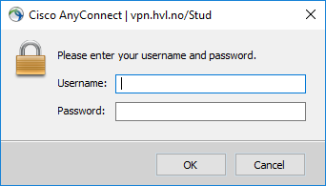

Her loggar du inn på same måte som i steg 1 over, med brukarnamn, deretter passord etterfulgt av kode som du mottar på SMS. Du vil motta ein ny kode kvar gong du loggar på VPN-løysinga. Den skal du bruke neste gang du logger på.

## Steg 3: Korleis sjekke at tilkoblinga er i orden?

* Trykk på Start/windowsknappen nedst til venstre på skjermen og velg ‘Alle programmer ‘, deretter ‘Cisco’ og ‘Cisco AnyConnect Secure Mobility Client’.

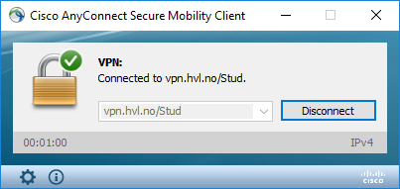

Hvis det står: «Connected vpn.hvl.no/Stud», som vist over, er du tilkobla HVL sitt nett.

## Steg-4: Avslutt Cisco AnyConnect

* Trykk på Start/windowsknappen nedst til venstre på skjermen og velg ‘Alle programmer ‘, deretter ‘Cisco’ og ‘Cisco AnyConnect Secure Mobility Client’.
* Trykk på «disconnect», som vist i biletet under.



**Har du spørsmål?**

Kontakt IT-avdelinga eller underteikna.

Terje Fimreite

Mobil: 93055437

E-post: [terje.fimreite@hvl.no](mailto:terje.fimreite@hvl.no)